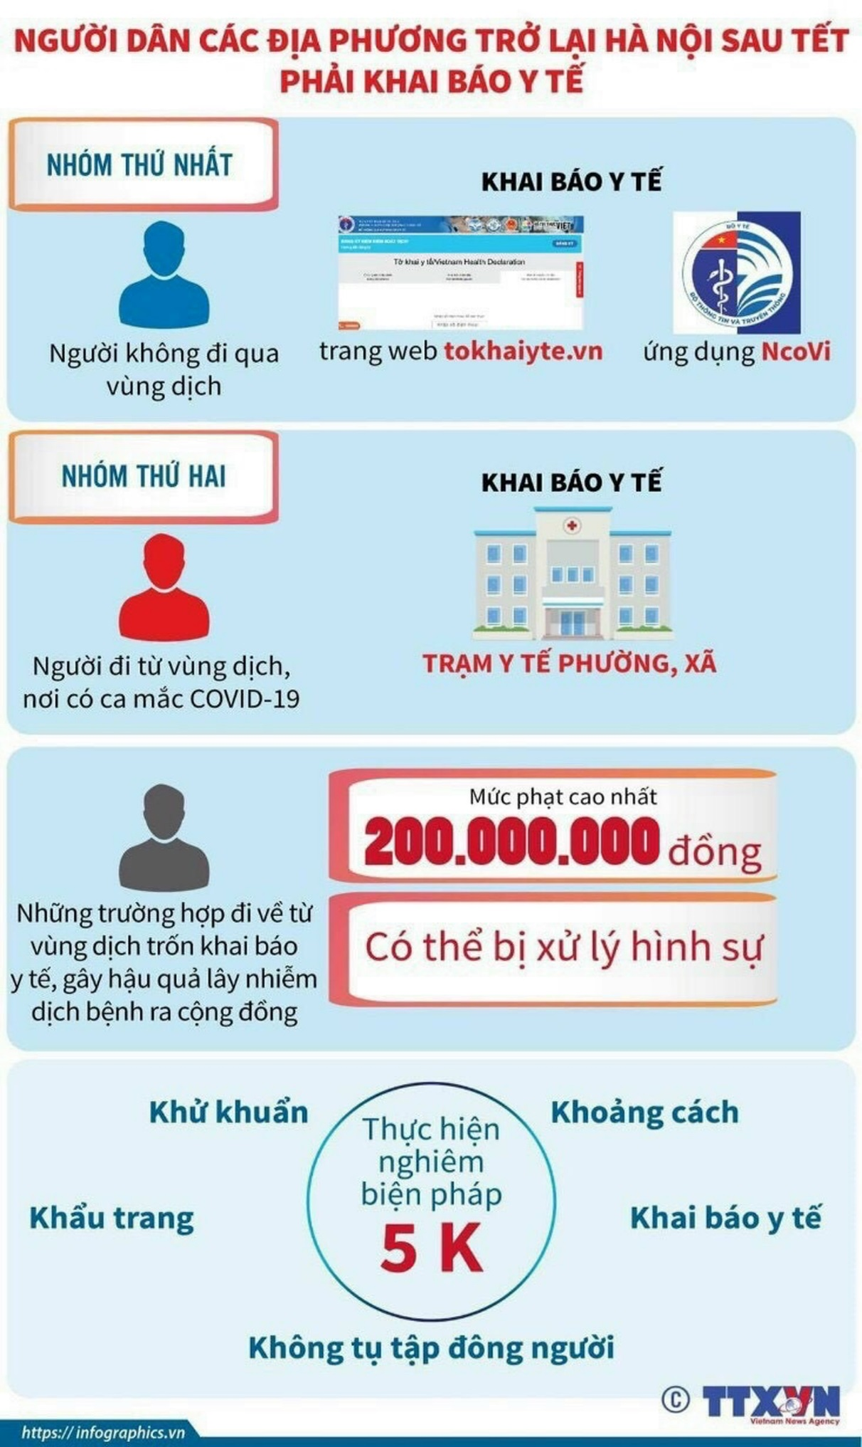
Chung tay phòng chống Covid- 19 để các em HS sớm trở lại với lớp, với trường.
